#Hack：强制评估所有符号，以捕获评估期间生成的警告。 等到最后才写出实际的输出文件，这样如果出现警告错误，我们就不会生成任何输出。 Kconfiglib在内部缓存计算的符号值，因此这仍然很快。

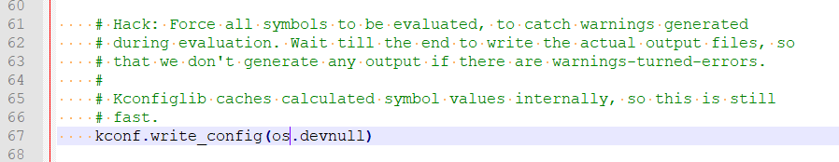

＃自己打印警告，以便我们可以在它们之间加一个空白行以便于阅读。 我们可以将它滚到下面的循环中，但总是打印所有警告很好，即使其中一个结果是致命的。

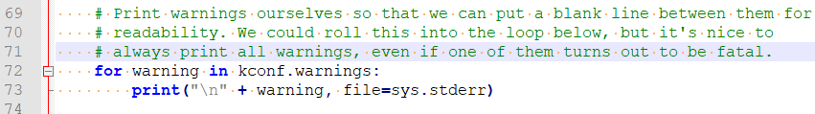

＃将除明确白名单之外的所有警告转为错误。 特别是，这会将未定义的Kconfig变量的赋值转换为错误。

     只要符号获得的值与分配的值不同，此脚本就会生成警告。 暂时保留那个也只是一个警告。

